浙江大学青年志愿者管理平台使用指南
（个人申报）
一、基本情况简介
青年志愿者管理平台（http://www.youth.zju.edu.cn/qnzyz）是共青团浙江大学委员会网上团支部的一个子项目，面向全校教工和学生两类用户，主要提供学生青年志愿者的活动立项、活动报名、校外活动小时数申报、志愿者小时数统计、星级志愿者申报等五个服务。
- 网站系统兼容性要求
本网站各项操作建议在 IE 浏览器下进行，同时搜狗、360 等浏览器需使用兼容模式，以避免出现兼容性问题。
- 管理平台登陆
1.登陆方式（任选其一）
- 直接输入网址登（http://www.youth.zju.edu.cn/qnzyz）
- 先登陆网上团支部（http://www.youth.zju.edu.cn），后在功能模块中点击“志愿者”按钮进行登陆。
- 登陆界面
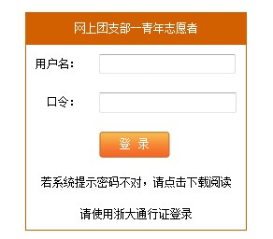
- 账号与密码
学生用户的用户名和口令为“浙大通行证”账号和密码。
四、操作指南
- 志愿者星级审核流程：
志愿者星级申请→二级审核（院系团委审核）→一级审核（校青年志愿者指导中心审核）
- 志愿者星级申报操作：
在“个人基本信息”下可查看当前个人星级：
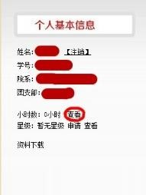
点击“申请”进入星级申请页面，填完后点击“提交”按钮，等待审核：
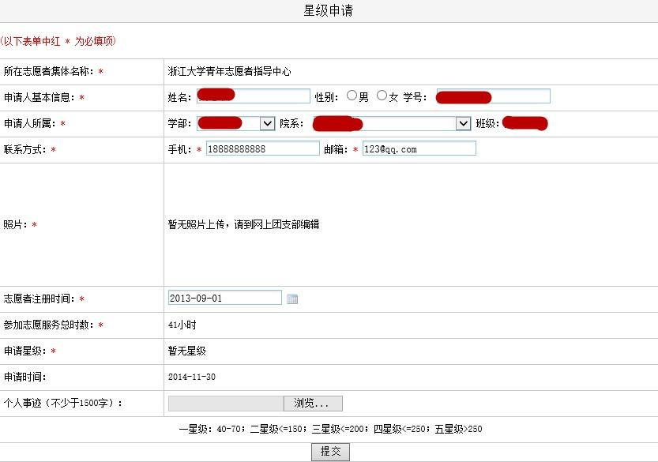
特别注意：志愿者星级申请仅在相关通知规定的申请期内开通；申请表单中的“申请星级”一栏均显示为“暂无星级”，在提交后所申星级由系统根据评定标准自动生成。
联系咨询：
如果你在操作上有疑问，请联系校团委青年志愿者指导中心：
客服QQ：3095541507；
电子邮箱：zjuxjzyz@163.com。

